**GEOMETRIA - 4 ALTERNATIVAS E 2 DISSERTATIVAS**

9.  Utilizando o teorema de Pitágoras, determine a variável *x* da figura. a seguir.

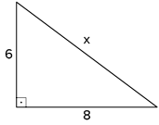

a) 10

b) 25

c) 19

d) 45

e) 90

10.Calcule o valor de x

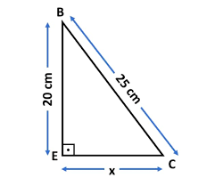

   a ) 15

       b ) 116

       c )186

      d ) 69

e)180

11. Encontre a altura h, utilizando as razões trigonométricas:

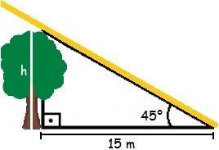

 a ) 15

b ) 68

c ) 98

d )125

e ) 35

12. Utilizando a lei do cosseno, encontre o valor de x

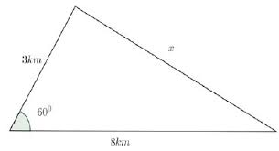

a ) 7

 b  )2,3

 c )1,0

 d) 4,2

e ) 5,8

13.Num triângulo retângulo a hipotenusa vale 25 e um dos catetos é 20. Qual é o valor do outro cateto?

14.Utilizando as razões trigonométricas, encontre o valor de x

